Initiative commune BACnet et KNX : Pourquoi maintenant et comment ?

Pour commencer, un retour historique non exhaustif sur l’évolution des bus de communication nous permettra de répondre à la question : pourquoi une initiative commune BACnet / KNX maintenant et comment ?
En effet, il y a eu plusieurs avancées technologiques dans le monde de la régulation et GTB :
- L’évolution de la régulation analogique à la régulation digitale, qu’on appellerait numérique aujourd’hui, a eu lieu dans les années 1980-1990 et a abouti au concept DDC (Direct Digital Control – nom donné par l’Université de Melbourne Australie). Celui-ci introduit l’utilisation d’un microprocesseur et de capteurs (organes de réglages) utilisant le concept de « feedback » issu de l’approche multidisciplinaire de la cybernétique. Étrangement, c’est cette architecture qui a été reconduite de nos jours pour les IoT, mais sans l’utilisation de la notion du feedback…
- L’évolution à pas successifs des ordinateurs centraux - un premier pas a été fait avec l’utilisation des ordinateurs industriels de temps réel type PdP 11 ou HP 1000 qui ont eu besoin de communiquer avec les régulateurs(soit une architecture centralisée pour la GTB) a conduit à l’émergence du besoin en bus de communication.
- La distribution de cette intelligence des bâtiments a nécessité une dizaine d’années pour se faire en respectant des principes systémiques.
- Une fois étant réalisée la distribution de l’intelligence et l’autonomie des sous-systèmes, les fonctions des bus de communication sont devenues primordiales et ont laissé la place aux unités centrales ainsi qu’à une architecture en réseau, multipostes et multitâches (de type PC avec Windows).
- Il a donc fallu faire une caractérisation des fonctions des bus de communication en trois catégories – Terrain, Automatisme et Management ; pour la couche « Management », il y a eu un développement et une utilisation des bus informatiques avec l’adressage IP, et depuis les années 2000, avec le développement de l’INTERNET et du WEB.
Par conséquent, la nécessité de standardisation des bus de communication est devenue une évidence pour assurer les fonctions demandées par les utilisateurs ; cette standardisation a été réalisée au sein du Comité Technique Européen de Normalisation CEN/TC247 selon l’évolution suivante :
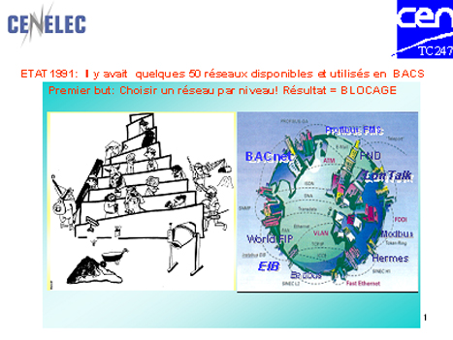

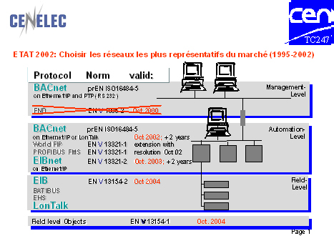

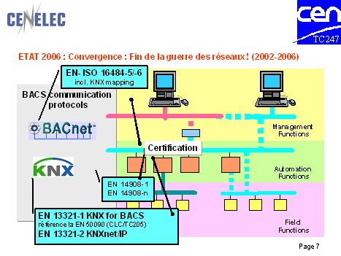

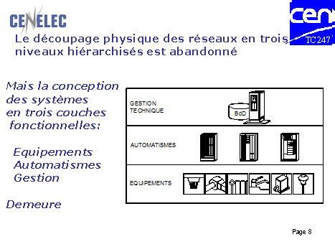

Il a donc fallu 16 ans (1990-2006) pour faire converger le nombre de bus de communication standardisés ouverts de plus de 50 à 3. Depuis 2014, il est apparu évident qu’il faille poursuivre l’évolution informatique vers les technologies IP et Internet par la même occasion.
La raison principale de cette évolution est de respecter une des données fondamentales de l’évolution des bus de communication, à savoir d’assurer la compatibilité ascendante pour préserver les investissements et les acquis des utilisateurs. Autrement dit, il s’agit d’assurer la mise à jour et la mise à niveau des générations supérieures des matériels et des logiciels des utilisateurs à moindres coûts et moindres perturbations des installations existantes. Ceci est en ligne avec l’état du marché du bâtiment qui offre chaque année 1 % de bâtiments neufs tout en améliorant continuellement les bâtiments existants par des rénovations.
En fin de compte, il s’agit en effet de partager l’infrastructure informatique et les réseaux de communication du bâtiment entre BACnet et KNX, et dans l’avenir avec les IoT’s.
C’est pourquoi il y a une évolution par conception commune de KNX et BACnet ; la compatibilité ascendante étant une donnée prise en compte dans son évolution.
En effet, BACnet et KNX intègrent aujourd’hui les WEB Services et se préparent à l’interaction avec le « smart metering » ou compteurs intelligents (en France « LINKY ») et le « smart grid » ou réseaux électriques intelligents, et demain peut-être la cyber sécurité et la maquette numérique (BIM).
En même temps, il faut répondre à l’évolution de l’Internet, notamment pour les couches basses du système OSI de communication, pour prévoir les développements informatiques futurs et les services associés.
Ces tâches ont été confiées à l’ALLIANCE FAIRHAIR et THREAD GROUP. L’ALLIANCE FAIRHAIR réunit des constructeurs informatiques, des constructeurs de CVC et du monde de l’éclairage et leurs cibles d’évolution sont BACnet, KNX et ZIGBEE. THREAD GROUP développe la cohabitation avec le monde Internet pour la couche basse. La répartition des tâches est présentée dans l’image ci-dessous :
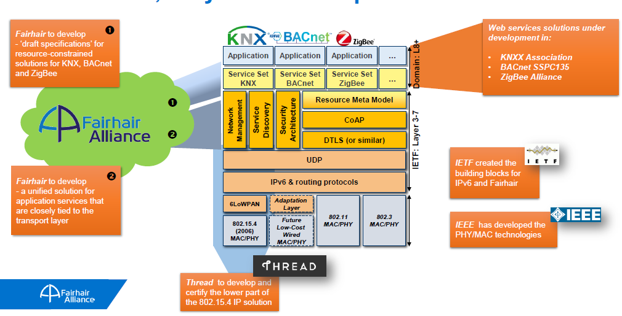

La Roadmap sera déclinée et identifiée comme suit :
Pour KNX, il est prévu plusieurs phases nommées KNX Iot1, KNX IoT2, KNX Iot3 et KNX Iot4, jusqu’en 2022. Actuellement, nous sommes dans la phase KNX Iot1 avec la mise en œuvre de KNX Security et WEB Services. Puis, s’en suivra la mise en œuvre du logiciel ETS.
Pour BACnet, la mise en œuvre sera faite selon la disponibilité des standards et leur addendum selon l’identification des versions des fonctions votées, spécifiées et soumises à la certification. En 2017, se tiendra le premier PLUGFEST pour les WEB Services et IPV6.
À ce jour, cette initiative est vue du monde de KNX et BACnet comme une évolution par conception, décidée et suivie par plus de 400 constructeurs et 30 000 installateurs certifiés KNX, ainsi que plus de 900 constructeurs de produits BACnet dans le monde ; elle s’appuiera sur l’utilisation des programmes de spécifications, de normalisation (standardisation) et de certification qui ont fait leurs preuves depuis plus de 20 ans jusqu’à nos jours.
Toutefois, si la cohabitation est assurée par conception pour les couches basses OSI, plusieurs services et autres appareils vont nécessiter l’utilisation de réseaux de communication qui peuvent venir du domaine de l’informatique.
Ainsi, la seule chose qui est à espérer est que les développeurs de l’Internet et des IoT’s vont se baser sur l’expérience et l’historique du domaine de la régulation et GTB pour ne pas mettre 15 ans à se rendre compte qu’il faut standardiser, et que la valeur ajoutée de leurs offres se trouve dans les applications métiers pour répondre aux besoins de l’utilisateur, auxquelles ces moyens de communication sont destinés en vertu de l’approche suivante : TOUJOURS PRIVILÉGIER LES BUTS AVANT LES MOYENS !
Pour se comprendre et « visualiser » le développement des bus de communication dans le bâtiment :
ETAPE 1) Utilisation des technologies disponibles (1990-2000)
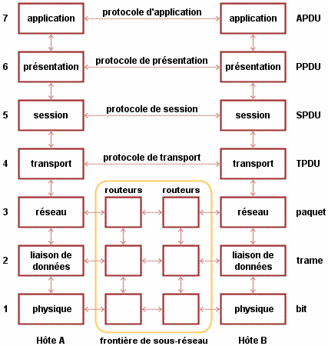

ETAPE 2) Apparition d’INTERNET, WEB (2000-…)
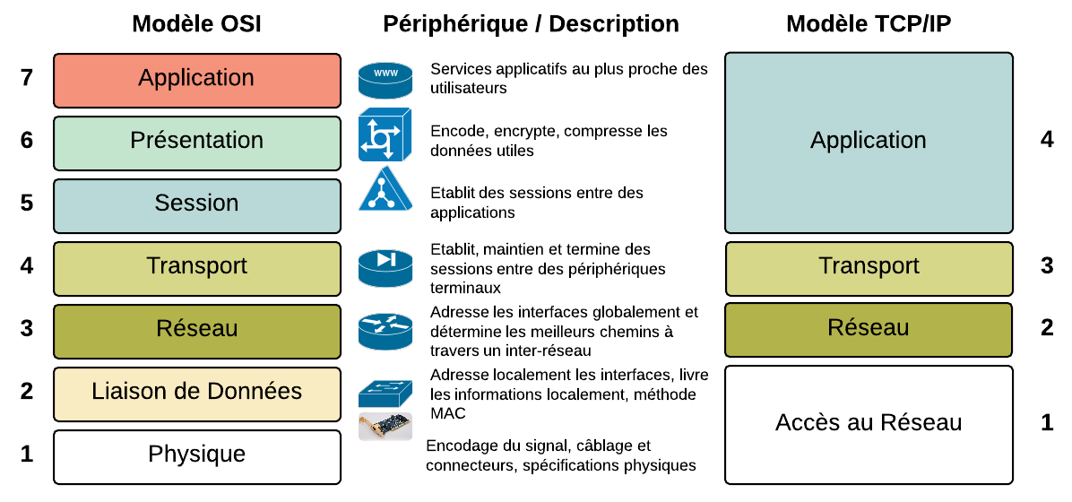

ETAPE 3) BACnet et KNX ENSEMBE (2014-…)
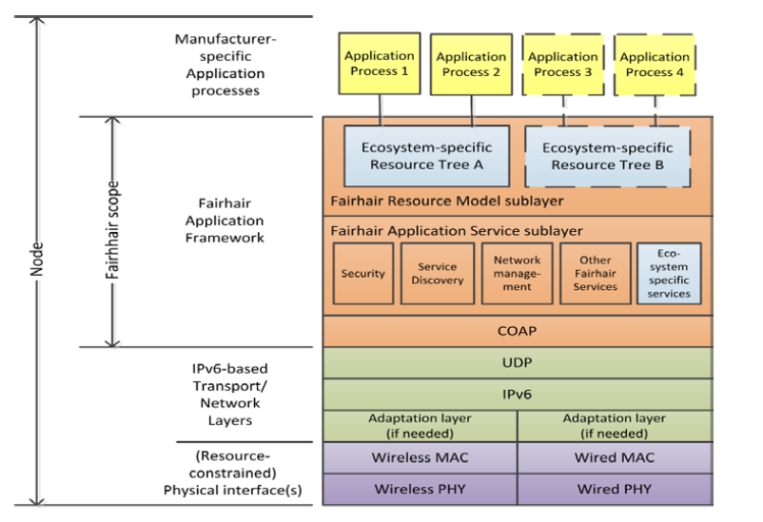

En quelques mots (en anglais et français) :
- Connectivity: « All IP based »; les réseaux seront des réseaux IP
- Communication : « Open protocols » : Protocoles de communication standardisés ouverts
- Interoperability : « Protocol independent by semantics »: l’interopérabilité assurée aussi par syntaxe du protocole
- IT Security : « End to end security »: Sécurité globale assurée pour tous les participants aux réseaux

Annexe : visibilité de la norme KNX/IP attribuée au comité technique interntional ISO/TC205/WG3 « Building Automation System Design »:
